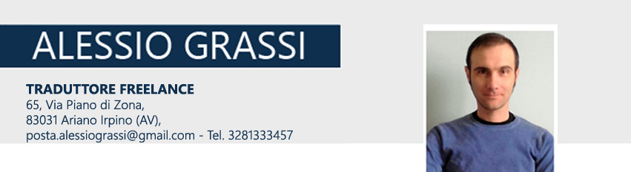
Dati personali
__________
Luogo e data di nascita Atripalda (AV), 21 -02-1980
Nazionalità italiana
Stato civile celibe
Esperienza professionale
__________
- dall’11/07/2011 Traduttore, libero professionista.
Coppie linguistiche: inglese-italiano; spagnolo-italiano.

Ambiti di specializzazione:
informatica generale, manualistica tecnica, logistica, ambiente, energia, turismo, sport, marketing.
Agenzie e clienti per i quali ho lavorato: Protranslating (USA), Translate Plus (Inghilterra), Unlimited World translations (Canada), Prism-Konica Minolta (Giappone), Transtitles (Israele), Lingo 24 (Scozia), Seva translation services (Emirati Arabi), Lexigo House Srl (Romania), EuroTalk Ltd (UK), AdConfig (Spagna), Somya Translators (India).

- Dal 22/03/2007 al 07/10/2007: assistente di vendita presso centro commerciale Dunnes Stores di Kilmacanogue, Dublino, impiegato nel reparto bevande e alcolici.
- Dal 05/04/2004 al 30/01/2007: tecnico informatico e addetto alla vendita presso negozio di informatica “Speedy assistance”, con mansioni di assemblaggio, riparazione e vendita di PC.
“Speedy assistance”, via S. Leonardo 9 - 83031 Ariano Irpino AV - P.I. 02327380644 - info@speedyassistance.com.

Formazione
__________
Master in traduzione specialistica (2013)
S.S.I.T (Scuola superiore per interpreti e traduttori di Pescara)
Traduzione in ambito legale, medico e tecnico da e verso la lingua inglese, italiana, spagnola.
Diploma di laurea in mediazione linguistica e comunicazione interculturale (2008-2011)
Conseguito presso l’Università G. d’Annunzio di Chieti-Pescara.
Lingue: Inglese/ Italiano ⇆ Spagnolo / Italiano ⇆

Corso semestrale di tedesco presso l’Università G. d’Annunzio di Chieti-Pescara (2008)
Corso d’inglese di livello avanzato di 80 ore presso la scuola Dun Laoghaire Tuition Centre (DLTC) di Dublino. (2007)
Servizio militare obbligatorio svolto nell’anno 2000 nel corpo dell’A.M.I. presso l’Accademia Aeronautica di Pozzuoli e presso il Ventunesimo Gruppo Radar dell’A.M.I. di Poggio Ballone (Grosseto).

Competenze informatiche
Sistemi operativi  - Windows 7  - Windows 8  - Windows 10  Gestione di documenti digitali  - Office 2016  - Adobe Acrobat Pro | Grafica editoriale  Adobe Photoshop per ritocco fotografico e creazione di locandine e brochure.  Montaggio video  Adobe Premiere  Sottotitolaggio  - Subtitle Workshop  - Aegisub | Siti web  Creazione di siti web con tecnologia Wordpress.

Altri corsi
__________
Corso di formazione professionale "Esperto di comunicazione nei mass media e tecnico audio-video digitale", emanato dalla Regione Campania, tenuto presso l'Istituto Magistrale Alfano I di Salerno.
Materie principali: Audio-Video editing, comunicazione multimediale, informatica, inglese, Adobe Photoshop, Adobe Premiere (2003).
Corso di formazione professionale di Operatore computer emanato dalla Regione Campania, frequentato presso il Centro Formazione Professionale Regionale G. Galilei (C.F.P.R.) di Avellino. Materie principali: Informatica, Microsoft Office, Microsoft Frontpage, editoria digitale. (2001)

Patenti
__________

B, D e CQC

DICHIARAZIONE DI CONSENSO AL TRATTAMENTO DEI DATI SENSIBILI

Autorizzo il trattamento dei dati personali contenuti nel mio curriculum vitae in base al Decreto legislativo 30 giugno 2003, n. 196.

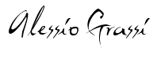
Firma

